Міністерство освіти і науки України

Національний університет «Львівська політехніка»

Кафедра систем штучного інтелекту

**Звіт**

**Звіт**

**про виконання лабораторних та практичних робіт блоку № 1**

На тему: «Програмування: алгоритм, програма, код. Системи числення. Двійкова система числення. Розробка та середовище розробки програми.»

***з дисципліни:*** «Основи програмування»

до:

Практичних Робіт до блоку № 1

**Виконав(ла):**

Студент групи ШІ-14

Нечепуренко Антон Андрійович

**Тема роботи:**

Програмування: створення алгоритмів, програм і коду. Різні системи числення, зокрема двійкова. Інструменти та середовища для розробки: Visual Studio Code, FlowCharts, Draw.io, Git, GitHub, Algotester, Trello, а також команди в консолі Linux.

**Мета роботи:**

Завантажити середовище розробки Visual Studio Code та встановити розширення для C++ на систему і в Visual Studio Code. Ознайомитися з дебагером і лінтером для C++, а також з основними поняттями мови C/C++. Встановити Git, вивчити основні команди, зареєструватися на GitHub і ознайомитись з пул-реквестами та процесом код-рев'ю. Зареєструватися на Trello, вивчити його функціонал, а також зареєструватися на Algotester. Ознайомитись з FlowCharts і Draw.io для побудови схем. Вивчити Microsoft Word та навчитися створювати звіти для практичних і лабораторних робіт. Ознайомитись з системами числення та попрактикуватися в роботі з двійковою системою числення. Запустити програмний код на C++ в середовищі розробки та підготувати звіт.

**Теоретичні відомості:**

1. Теоретичні відомості з переліком важливих тем:

* Тема №1: Основні поняття мови с/c++.
* Тема №2: Середовище розробки Visual Studio Code.
* Тема №3: Системи числення.
* Тема №4: FlowCharts та Draw.io.
* Тема №5: Git та Github.
* Тема №6: Algotester.
* Тема №7: Trello.
* Тема №8: Linux Console Commands.

1. Індивідуальний план опрацювання теорії:

* Тема №1: Основні поняття мови с/c++.
  + Джерела інформації:
    - Лекції О. Пшеничного
    - Практичні О. Мацька
    - [Відео](https://youtu.be/-TkoO8Z07hI?si=yNCHSdgJJQ5hg-jq) про C++ від BroCode
  + Що опрацьовано:
    - Маю уявлення про структуру коду на мові C++, основні типи даних, використання змінних, бібліотеку iostream та основи алгоритмів.
  + Статус: Ознайомлений
  + Початок опрацювання теми: 08.09.2025
  + Завершення опрацювання теми: 21.09.2025
* Тема №2: Середовище розробки Visual Studio Code
  + Джерела інформації:
    - Лекції О. Пшеничного
    - Практичні О. Мацька
    - [Відео](https://youtu.be/-TkoO8Z07hI?si=yNCHSdgJJQ5hg-jq) від BroCode
  + Що опрацьовано:
    - Інстальовано Visual Studio Code.
    - Встановлено розширення для роботи з C++ в системі та у VS Code.
    - Ознайомлений з використанням лінтера та дебагера.
  + Статус: Ознайомлений
  + Початок опрацювання теми: 08.09.2025
  + Завершення опрацювання теми: 10.09.2025
* Тема №3: Системи числення.
  + Джерела інформації:
    - Практичні О. Мацька
  + Що опрацьовано:
    - Перетворення чисел між десятковою, двійковою, вісімковою та шістнадцятковою системами числення.
    - Виконання арифметичних дій з числами у різних системах числення.
  + Статус: Ознайомлений
  + Початок опрацювання теми: 15.09.2025
  + Завершення опрацювання теми: 19.09.2025
* Тема №4: FlowCharts та Draw.io.
  + Джерела інформації:
    - Практичні О. Мацька
  + Що опрацьовано:
    - Знайомий з концепцією FlowChart.
    - Освоїв концепцію створення блок-схем у draw.io.
    - Розробив блок-схему для коду, що обчислює складні відсотки за депозитом.
  + Статус: Ознайомлений
  + Початок опрацювання теми: 19.09.2025
  + Завершення опрацювання теми: 19.09.2025
* Тема №5: Git та Github.
  + Джерела інформації:
    - Мітінги з людиною, яка працює з Github
  + Що опрацьовано:
    - Ознайомлений з базовими командами і компонентами
    - Також опрацював їх
  + Статус: Ознайомлений
  + Початок опрацювання теми: 20.04.2024
  + Завершення опрацювання теми: 12.06.2024
* Тема №6: Algotester.
  + Джерела інформації:
    - Лекції О. Пшеничного
    - Практичні О. Мацька
  + Що опрацьовано:
    - Зареєстрований на сайті
    - Виконав пару задач
  + Статус: Ознайомлений
  + Початок опрацювання теми: 08.09.2025
  + Завершення опрацювання теми: 15.09.2025
* Тема №7: Trello.
  + Джерела інформації:
    - Практичні О. Мацька
  + Що опрацьовано:
    - Створено дошку на Trello.
    - Додано список моїх завдань.
    - Надано команді доступ для відслідковування мого прогресу й внесення змін.
  + Статус: Ознайомлений
  + Початок опрацювання теми: 18.09.2025
  + Завершення опрацювання теми: 19.09.2025
* Тема №8: Linux Console Commands.
  + Джерела інформації:
    - Мітінги з людиною, яка знається на них
    - Практичні О. Мацька
    - Ubuntu.com
  + Що опрацьовано:
    - Освоєння та використання команд для своїх потреб
  + Статус: Ознайомлений
  + Початок опрацювання теми: 25.04.2024
  + Завершення опрацювання теми: 18.08.2024

**Виконання роботи:**

**1. Опрацювання завдання та вимог до програм та середовища:**

**Завдання №1 Requirements management and design activities with Draw.io and Google Docs**

* Зрозуміти процес створення та організування блок-схем у Draw.io та вміння працювати з документами Word.

**Завдання №2 Configuration: Trellо**

* Зареєструватися в Trello, створити дошку для команди та додати свої завдання. Стежити за власним прогресом і досягненнями команди. Та також допомогти тим, хто застряг на чомусь.

**Завдання №3 Configuration: Linux Console Commands**

* Вивчити базові команди для повсякденного використання.

**Завдання №4 Configuration: Visual Studio Code, VSC C/C++ Extensions, IntelliSense, Code Runner, debugger**

* Налаштувати Visual Studio Code та встановити розширення для мови C/C++. Запустити першу програму. Ознайомитись з використанням дебаггера та його запуском.

**Завдання №5 Configuration: Git**

* Налаштувати Git на своєму комп’ютері, ознайомитись з основними командами Git та навчитися їх використовувати.

**Завдання №6 Configuration: GitHub**

* Зареєструватися на GitHub, налаштувати Git та з'єднати його з GitHub. Ознайомитись з процесом створення репозиторіїв, оформлення пулреквестів, а також з пушем та пулом коду.

**Завдання №7 Configuration: Algotester**

* Зареєструватися в Algotester та також долучитися до контесту.

**Завдання №8 Configuration: Create Own Git Repo and Exchange Files with Teammate**

* Створити власний репозиторій. Налаштувати спільний репозиторій для команди та запушити код.

**Завдання №9 Binary Calculations**

* Деталі завдання: Згенерувати в рандомайзері десяткове число y від 20 до 99
  + Згенерувати в рандомайзері десяткове число x від 20 до 99
  + Перевести y у двійкову систему числення
  + Перевести x у двійкову систему числення
  + Додати два двійкових числа x та y

**Завдання №10 Run First Program - задача про депозит**

* *Деталі завдання:* Обчислити складні відсотки для депозиту, який був відкритий в банку на певний період часу під фіксовані відсотки з різними варіантами виплати відсотків. Виплати можливі: кожного місяця, кожного кварталу, кожного року
* *Вимоги*: Використати функції *scanf* та *printf* для для зчитування і форматування вводу/виводу; В кінці програма має вивести повну інформацію про вкладені кошти, загальну суму інвестиції і суму самого заробітку.

**Завдання №11 Run First Program - задача про зарплату працівника**

* *Деталі завдання:* Програма повинна обчислити і вивести суму заробітної плати працівника.
* *Вимоги:* Результат вивести з точністю до 2 знаків після коми.

**Завдання №12 Run First Program - задача про прогноз переглядів відео (TikTok / Instagram Reels)**

* *Деталі завдання:* Відео має початково V0 переглядів. Щодня кількість переглядів зростає на p%. Потрібно порахувати очікувану кількість переглядів через t днів.

**Завдання №13 Run First Program - задача про депутатські гроші**

* *Деталі завдання:* Часто-густо громадяни намагаються з’ясувати, наскільки багатими є депутати. Дехто вірить, що матеріальні статки окремих депутатів є необмеженими. Тож уявіть собі депутата, у якого є необмежена кількість купюр усіх номіналів (1, 2, 5, 10, 20, 50, 100, 200 та 500 гривень). Він хоче придбати подарунок для своєї тещі, що коштує 𝑛 гривень. Незважаючи на те, що наш герой-олігарх є нескінченно багатим, він також є нескінченно скупим та педантичним. Саме тому він хоче оплатити покупку готівкою без решти. Яка мінімальна кількість купюр йому для цього знадобиться?

**2. Дизайн та планована оцінка часу виконання завдань:**

**Завдання №10 Run First Program - задача про депозит**

* Блок-схема

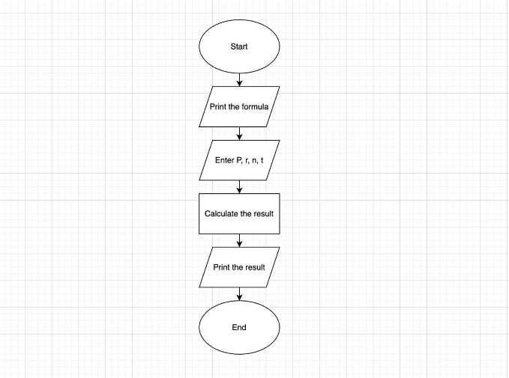

Рис.1 Блоксхема до задачі про депозит

* Планований час на реалізацію: 35хв
* Важливі деталі для врахування в імплементації: використати функції scanf та printf

**Завдання №11 Run First Program - задача про зарплату працівника**

* Блок-схема

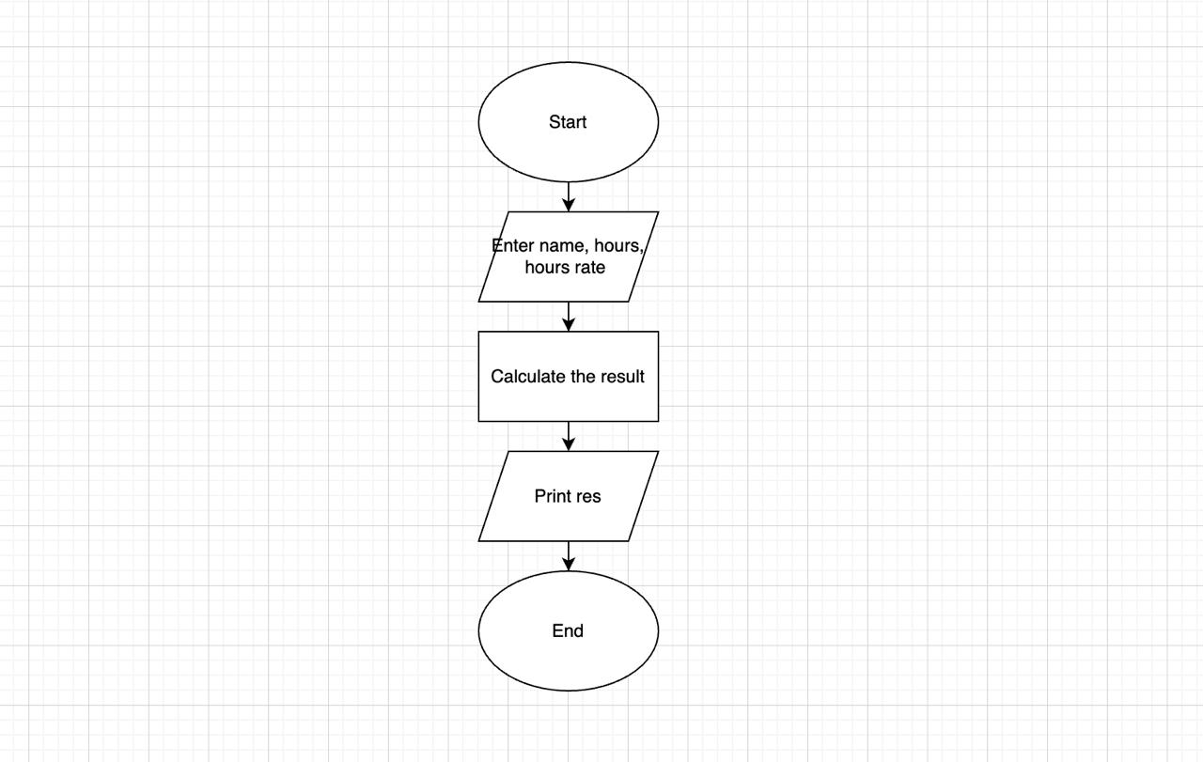

Рис. 2 Блок-схема до задачі про зарплату працівника

* Планований час на реалізацію: 15хв

**Завдання №12 Run First Program – задача про задача про прогноз переглядів відео (TikTok / Instagram Reels)**

* Блок-схема

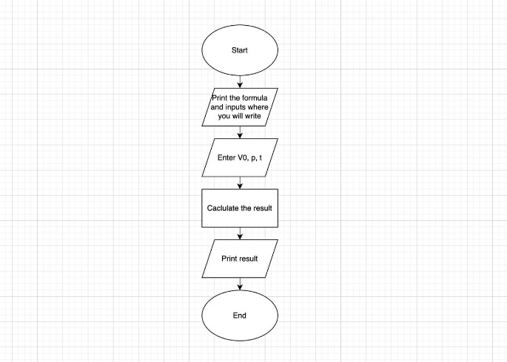

Рис. 3 Блок-схема до задачі про прогноз переглядів відео (TikTok / Instagram Reels)

* Планований час на реалізацію: 30хв

**Завдання №13 Run First Program - задача про депутатські гроші**

* Блок-схема

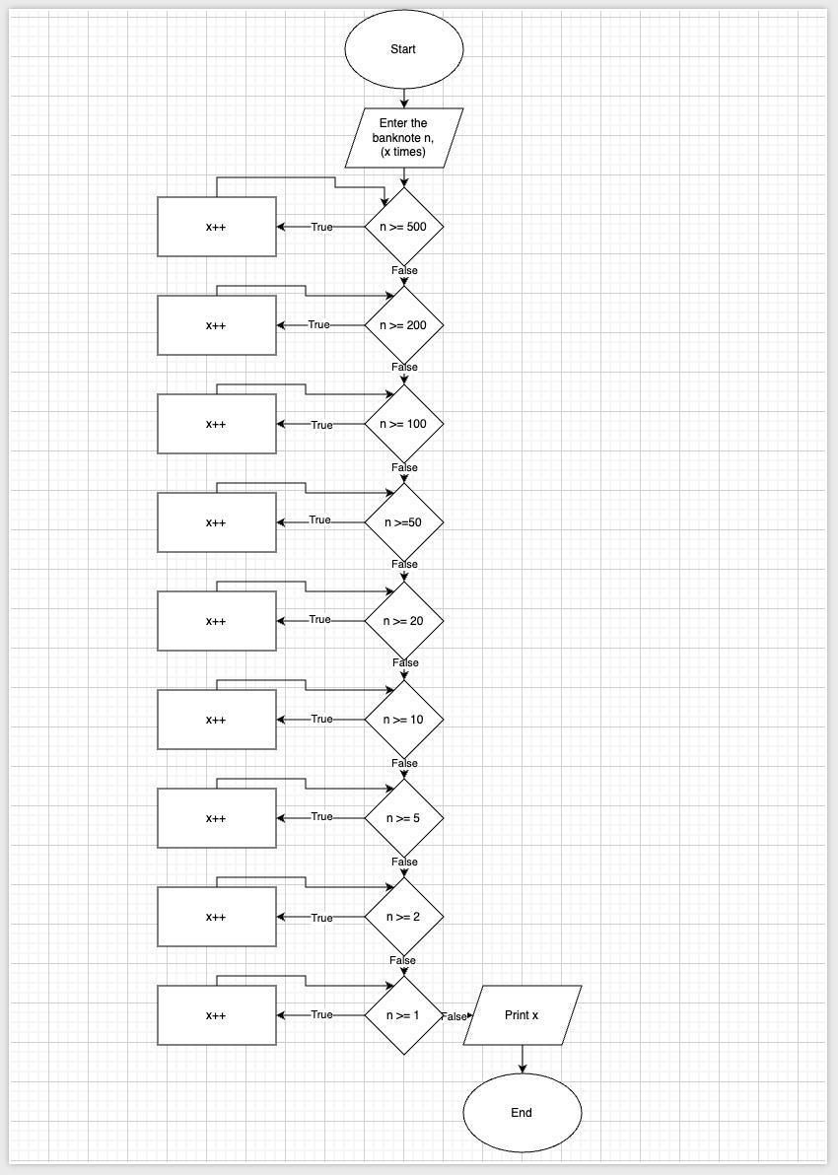  
  
  
  
  
  
  
  
  
  
  
  
  
  
  
  
  
  
Рис. 4 Блок-схема до задачі про депутатські гроші

* Планований час на реалізацію: 45хв

**3. Конфігурація середовища до виконання завдань:**

**Завдання №1 Requirements management and design activities with Draw.io and Google Docs**

* Зареєструвався в Draw.io у браузері. Навчився створювати блок-схеми:

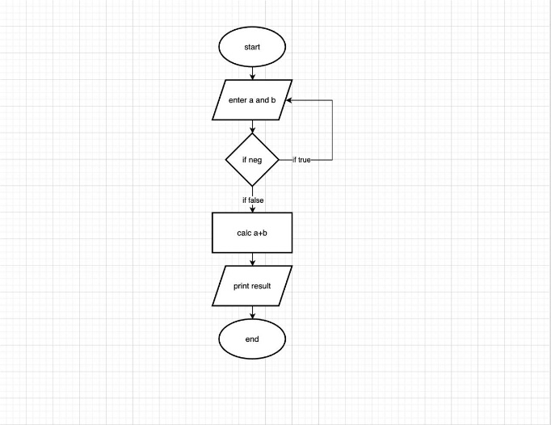

Рис. 5 Створення блок-схеми в Draw.io

**Завдання №2 Configuration: Trellо**

* Був створений борд в Trello. У всіх в команді є доступ до оцінки мого прогресу:

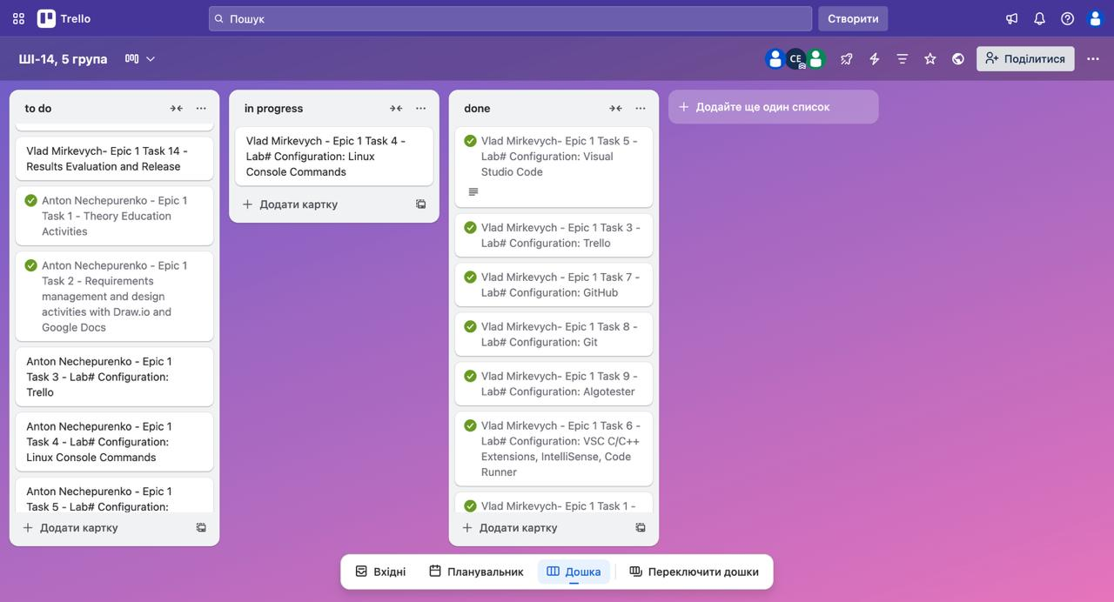Рис. 6 Створена дошка в Trello

**Завдання №3 Configuration: Linux Console Commands**

* Попрактикував використання команд

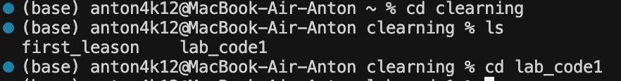

Рис. 7 Виконання лінукс команд

**Завдання №4** **Configuration: Visual Studio Code, VSC C/C++ Extensions, IntelliSense, Code Runner, debugger**

* Встановив розширення C++ та Code Runner

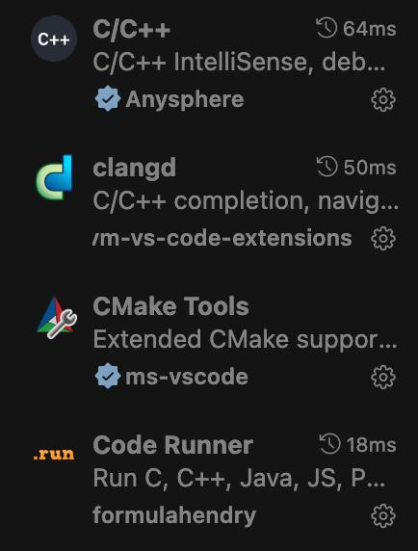Рис. 8 Встановлені розширення у Visual Studio Code

**Завдання №5 Configuration: Git**

* Взнав як працює Git і навіщо його використовують.

**Завдання №6 Configuration: GitHub**

* Зареєстрований на Github:

Рис. 9 Створений Github аккаунт

* Зроблений SSH ключ:

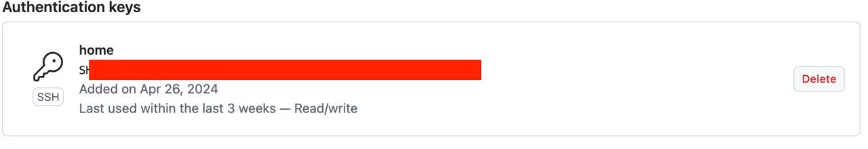Рис. 10 Створенний SSH key

**Завдання №7 Configuration: Algotester**

* Зареєструвався на платформі та виконав пару завдання:

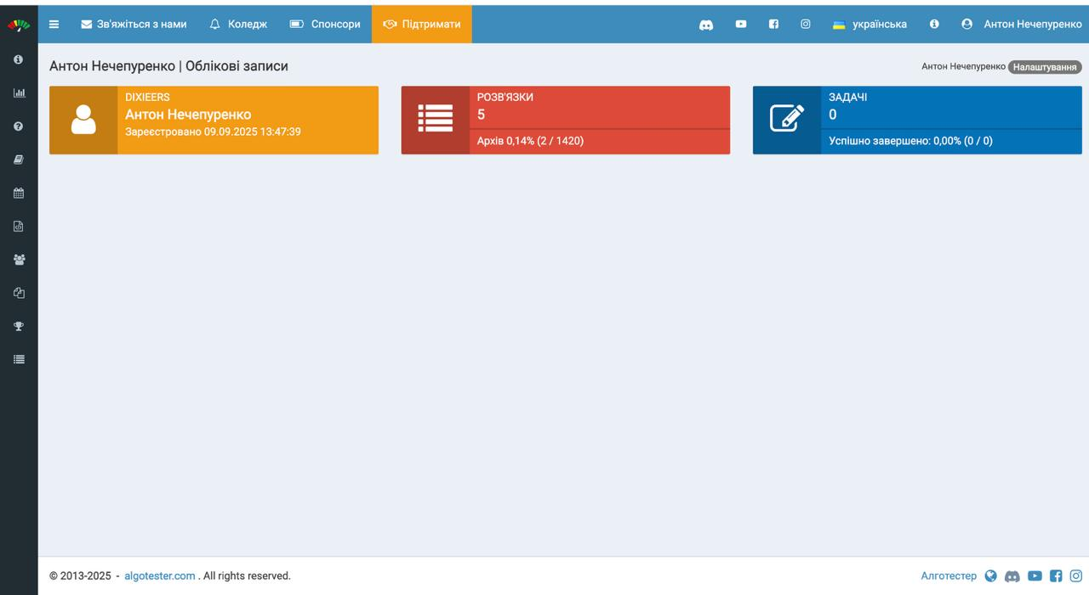Рис. 11 Створений Algotester аккаунт

**Завдання №8 Configuration: Create Own Git Repo and Exchange Files with Teammate**

* Створив репозиторій для своєї команди і обмінявся файлами

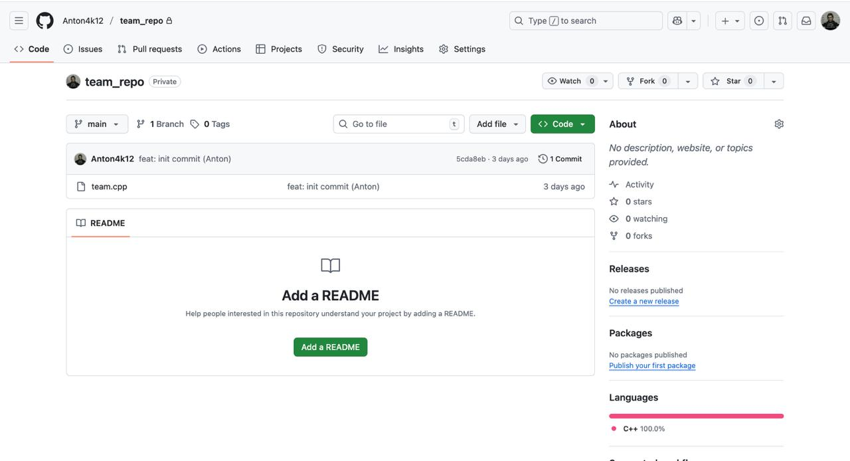Рис. 12 Створений приватний репозиторія

**4. Код програм з посиланням на зовнішні ресурси:**

Завдання №10 Run First Program – задача про депозит

#include <stdio.h>

#include <math.h>

int main() {

double P, r, n, t, A, res;

printf("Compound Interest Calculator\n");

printf("Formula: A = P * (1 + r/n)^(n*t)\n");

printf("Enter the number of starting money (P): ");

scanf("%lf", &P);

printf("Enter annual interest rate (r) (enter 0.5 for 5%%): ");

scanf("%lf", &r);

printf("Enter profit of the percents (n): ");

scanf("%lf", &n);

printf("Enter time for which it will count, years (t): ");

scanf("%lf", &t);

res = 1 + r/n;

A = P * pow(res, n*t);

printf("\n--- Results ---\n");

printf("Starting money: %.2f\n", P);

printf("How much you now have: %.2f\n", A);

printf("How much you earned: %.2f\n", A - P);

return 0;

}

Code #1 Код до задачі про депозит / Рис 13. Код до задачі про депозит

Посилання на файл коду в пулреквесті:

<https://github.com/artificial-intelligence-department/ai_programming_playground_2025/pull/29/files#diff-7c7fcf14f197102634cc00d5b1ef6a261944bb5cd87face94c1f6378a92f1191>

Завдання №11 Run First Program – задача про зарплату працівника

#include <iostream>

#include <iomanip>

using namespace std;

int main () {

char name[50];

int hours = 0;

float hours_rate = 0;

float result;

cout << "Hello" << '\n';

cout << "Enter your name: " << '\n';

cin >> name;

cout << '\n' << "Enter your hours: " << '\n';

cin >> hours;

cout << '\n' << "Enter your hour rate: " << '\n';

cin >> hours_rate;

result = hours * hours_rate;

cout << fixed << setprecision(2);

cout << '\n' << "Worker " << name << " got salary of " << result << "uah" << '\n';

return 0;

}

Code #2 Код до задачі про зарплату працівника / Рис. 14 Код до задачі про зарплату працівника

Посилання на файл коду в пулреквесті:

<https://github.com/artificial-intelligence-department/ai_programming_playground_2025/pull/29/files#diff-e163c6c57c60edbf90d2674798eccebb4ee8b1551e18d8125852e37ada854912>

Завдання №12 Run First Program - задача про прогноз переглядів відео (TikTok / Instagram Reels)

#include <iostream>

#include <math.h>

#include <iomanip>

#include <cmath>

using namespace std;

int main () {

int V0, p, t;

float res;

float Vt;

cout << "We have prediction formula of how many views you will get:" << '\n';

cout << "V(t) = V0 * (1 + p/100)^t";

cout << "Where V(t) is predicted number of views" << '\n';

cout << "V0 is number of views at the beginning" << '\n';

cout << "p is percentage of views" << '\n';

cout << "t is time in days" << '\n';

cout << '\n' << "Enter the number of views at the beginning: ";

cin >> V0;

cout << "Enter the percentage of views: ";

cin >> p;

cout << "Enter the time in days: ";

cin >> t;

cout << fixed << setprecision(2);

res = 1 + p/100.0;

Vt = V0 * pow(res, t);

cout << '\n' << "Predicted number of views(float): " << Vt << '\n';

cout << "Predicted number of views: " << round (Vt) << '\n';

return 0;

}

Code #3 Код до задачі про прогноз переглядів відео (TikTok / Instagram Reels) / Рис. 15 Код до задачі про прогноз переглядів відео (TikTok / Instagram Reels)

Посилання на файл коду в пулреквесті:

<https://github.com/artificial-intelligence-department/ai_programming_playground_2025/pull/29/files#diff-7c7fcf14f197102634cc00d5b1ef6a261944bb5cd87face94c1f6378a92f1191>

Завдання №13 Run First Program - задача про депутатські гроші

#include <iostream>

using namespace std;

int main() {

int n, x = 0;

cin >> n;

while (n >= 500) {

n = n - 500;

x++;

}

while (n >= 200) {

n = n - 200;

x++;

}

while (n >= 100) {

n = n - 100;

x++;

}

while (n >= 50) {

n = n - 50;

x++;

}

while (n >= 20) {

n = n - 20;

x++;

}

while (n >= 10) {

n = n - 10;

x++;

}

while (n >= 5) {

n = n - 5;

x++;

}

while (n >= 2) {

n = n - 2;

x++;

}

while (n >= 1) {

n = n - 1;

x++;

}

cout << x;

return 0;

}

Code #4 Код до задачі про депутатські гроші / Рис. 16 Код до задачі про депутатські гроші

Посилання на файл коду в пулреквесті:

<https://github.com/artificial-intelligence-department/ai_programming_playground_2025/pull/29/files#diff-7c7fcf14f197102634cc00d5b1ef6a261944bb5cd87face94c1f6378a92f1191>

**5. Результати виконання завдань, тестування та фактично затрачений час:**

**Завдання №9 Binary Calculations**

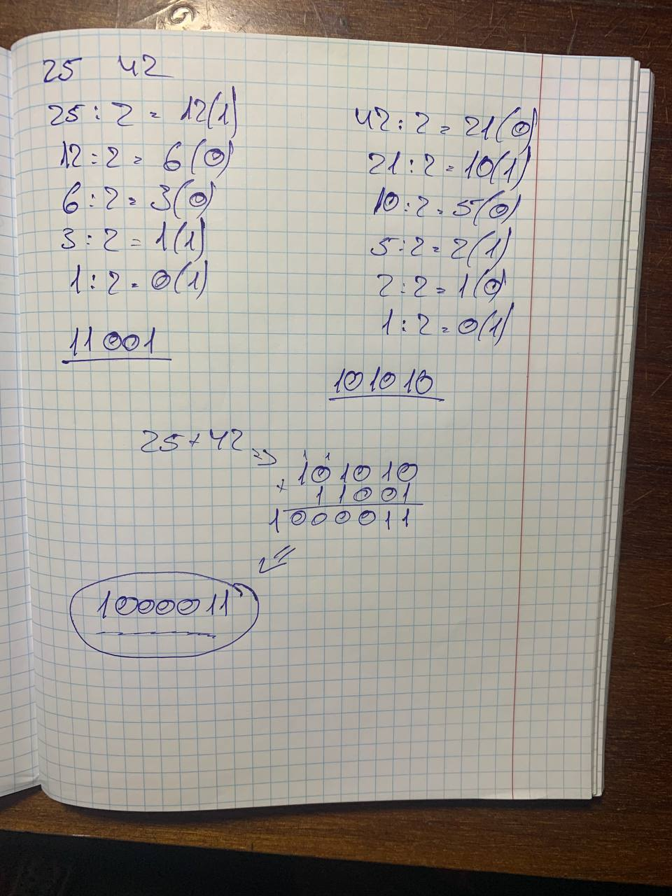

Рис. 17 Обчислення в двійковій системі числення

Час затрачений на виконання завдання: 15хв

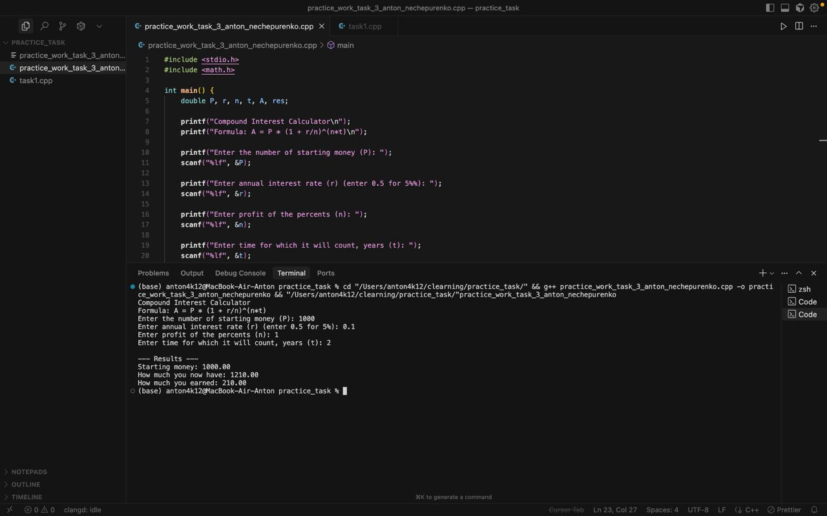**Завдання №10 Run First Program - задача про депозит - виконання програми**

Рис. 18 Виконання програми про депозит

Час затрачений на виконання завдання: 45хв

**Завдання №11 Run First Program - задача про зарплату працівника – виконання програми**

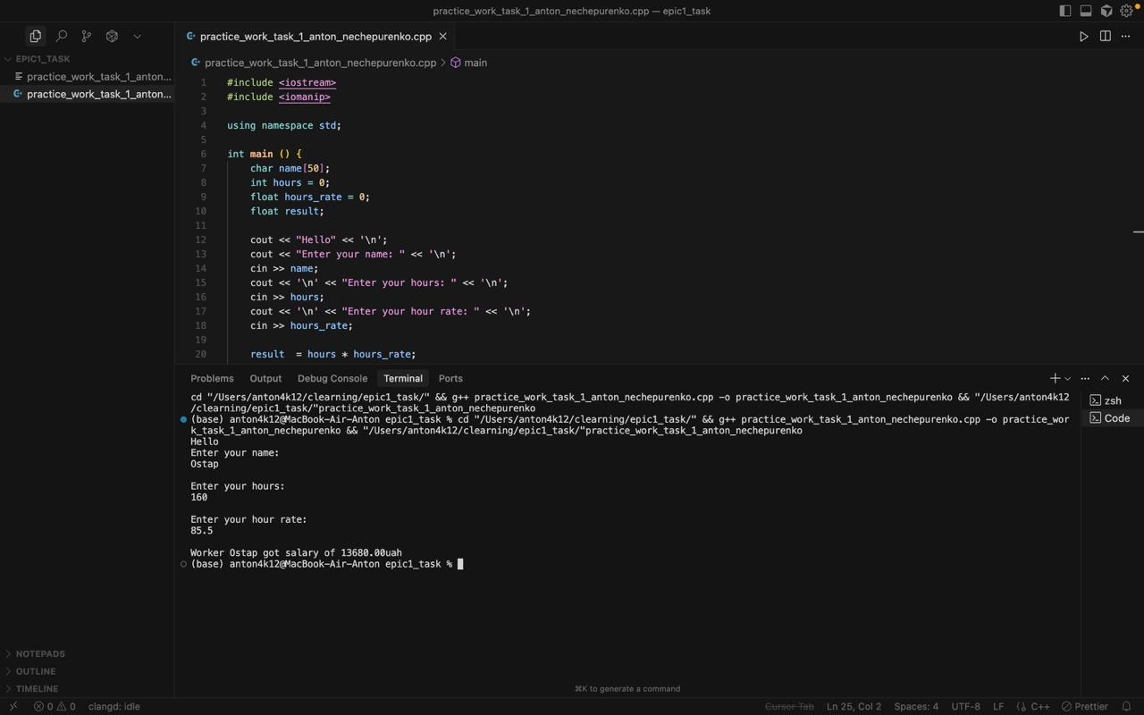

Рис. 19 Виконання програми про зарплату працівника

Час затрачений на виконання завдання: 15хв

**Завдання №12 Run First Program – задача про прогноз переглядів відео (TikTok / Instagram Reels) – виконання програми**

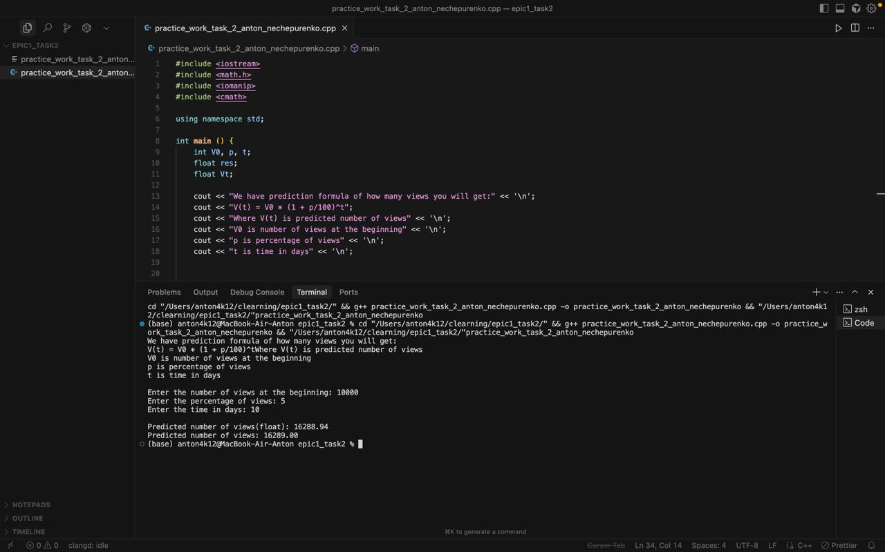

Рис. 20 Виконання програми про прогноз переглядів

Час затрачений на виконання завдання: 30хв

**Завдання №13 Run First Program - задача про депутатські гроші – виконання програми**

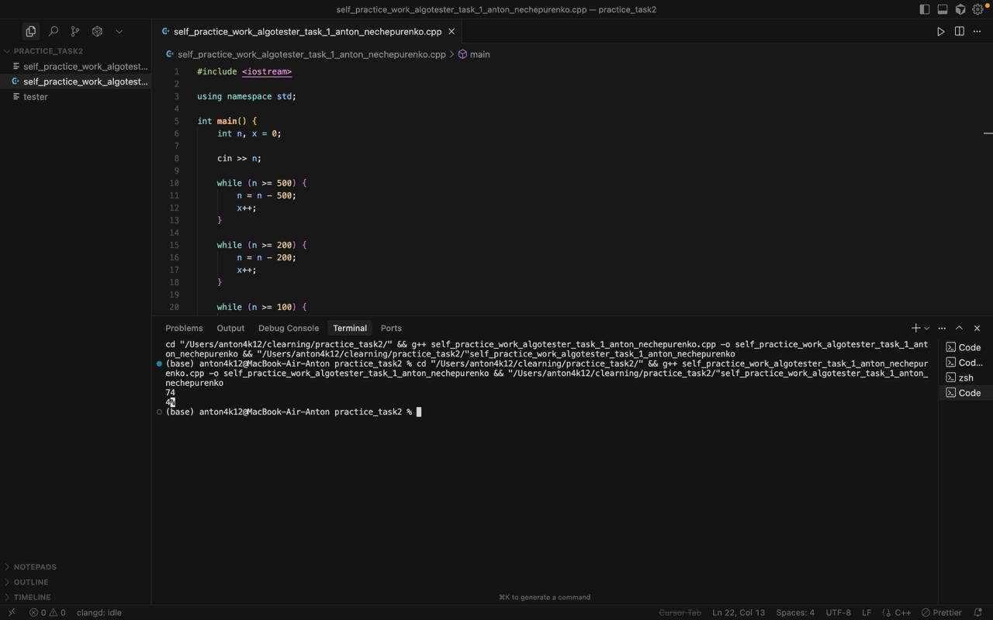

Рис. 21 Виконання програми про депутатські гроші

****Рис.22 Виконання програми про депутатські гроші на Алготестері

Час затрачений на виконання завдання: 45хв

**6. Кооперація з командою:**

* Перша зустріч 02.10. Обговорюємо епік та одне завдання з практичних(всі 5 були присутніми, лише Олександра не було видно через те що не була ввікмнута камера(їхав в інакше місто та інтернет був такий собі)):

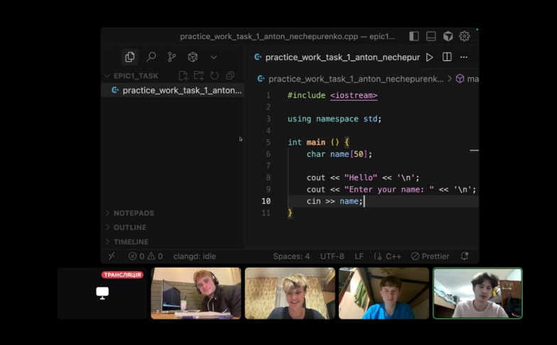

Рис. 23 Скрін першої зустрічі в діскорді та роботи в VS Code

* Друга зустріч 03.10. Обговорюємо Github таск де треба створити командний репозиторій (всі присутні):

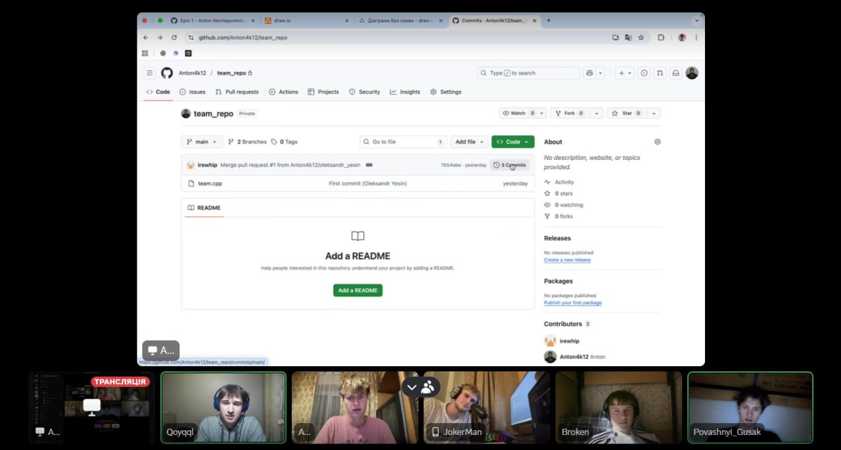

Рис. 24 Скрін другої зустрічі в діскорді та робота з Github

* Код ревю пулреквестів учасників команди:

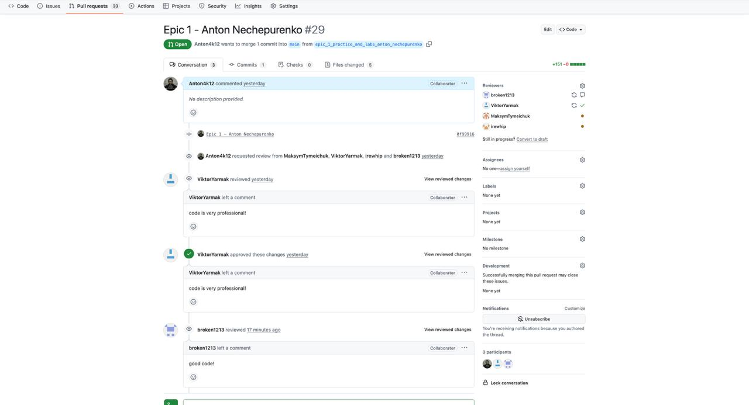

Рис. 25 Скрін коментарів в пулреквесті

**Висновки:**

Протягом виконання завдань було здійснено всебічне ознайомлення з інструментами, необхідними для ефективної розробки програмного забезпечення мовою C++. Отримані знання створюють основу для переходу до більш складних проектів і глибшого освоєння цієї мови програмування.

Здобуті навички:

* **Робота в терміналі:** Освоєно основні команди Linux-подібного терміналу для ефективної взаємодії з операційною системою.
* **Середовище розробки:** Встановлено та налаштовано Visual Studio Code разом з необхідними розширеннями для розробки на C++.
* **Система контролю версій:** Ознайомлено з основами Git та GitHub, що дозволяють ефективно співпрацювати з кодом у команді та відстежувати зміни. Склоновано репозиторій з GitHub та зроблено перші коміти.
* **Організація проектів:** Ознайомилася з Trello для планування та організації завдань.
* **Тестування алгоритмів:** Зареєстровано на платформі Algotester для перевірки ефективності розроблених алгоритмів.
* **Візуалізація:** Освоєно інструмент Draw.io для створення блок-схем та інших діаграм.
* **Системи числення:** Вивчені основи роботи з двійковою системою числення.
* **Мова C++:** Отримано базові знання з C++ та функцій введення/виведення даних. Написано та запущено програмний код на C++.
* **Робота у Word:** Створено звіт про виконану роботу.